**Documentation**

**1/Description Générale :**

* Le projet est un site de vente des pcs et des composants de jeux vidéo. Accessible seulement pour l’admin Il peut :
* Ajouter un produit
* Modifier un produit
* Supprimer un produit
* Afficher tous les produits
* Les technologies utilisées :
* **Angular CLI :16.2.3**
* **Python :3.11.4**
* **Mysql**

**2/Structure du projets :**

* Dans ce projet on un composant **menu** qui contient le navbar. Ensuite on a le composant **index** qui contient Home page. Après on a un composant **Product** contient toutes les fonctionnalités principales d’un produit :
* Composant **addproduct** : C’est un formulaire pour ajouter un nouveau produit
* Composant **listproduct** : C’est un tableau pour afficher toutes les données des produits.
* Composant **editproduct :**C’est un formulaire pour modifier un produit.
* On a aussi un service **Dataservice :** a pour rôle pour récupérer les données du tableau et les envoyées à la formulaire :

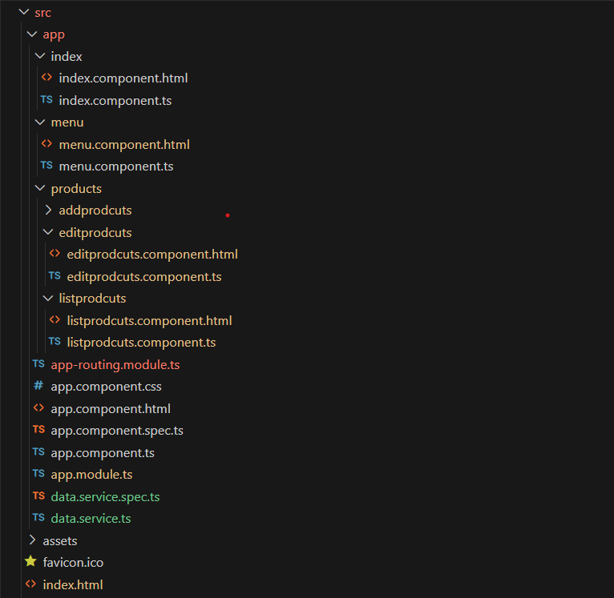

**Figure 1: Composants principaux**

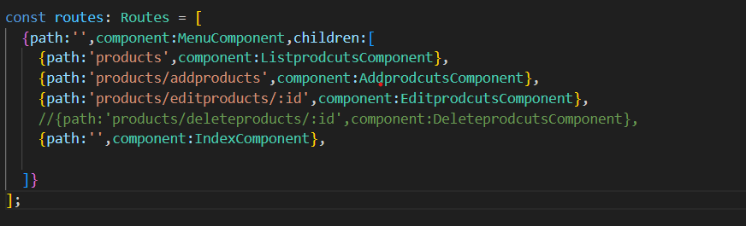

**Figure 2:Les routes**

**3/Installation :**

* Pour installer le projet :

Il faut tout d’abord installer de GitHub sous formes d’un fichier zip puis l’extraire. Ensuite dans le dossier faire appeler de l**’invite de commande** et taper **npm i** pour installer **nodes modules.**

* Puis installer la partie backend :

git clone [https://github.com/**MAMIYASSINE**/angular-dj](https://github.com/MAMIYASSINE/angular-dj)

cd angular-dj

python -m venv venv

pip install -r requirement.txt

Effectuer la migration :

python manage.py makemigrations

python manage.py migrate

Lancer le serveur de développement :

python manage.py runserver